澎湖縣馬公市石泉國民小學108學年度推動本土語言教育計畫
一、 依據
(一)、國民中小學九年一貫課程綱要。
(二)、教育部高級中等以下學校及幼稚園推動臺灣母語日實施要點。
二、 目標
(一)、培養學生與各族群溝通能力，瞭解並尊重其他族群語言及文化。
(二)、透過本土語言的學習，讓學生認識自己的鄉土歷史、地理、自
然與人文。
(三)、充實學生學習經驗，陶冶學生愛鄉土、愛國家的情操，使具備
開闊胸襟和視野。
三、實施對象：全體親師生
四、實施內容：閩南語為主。
五、實施原則
(一)、生活化：與日常生活結合，回歸語言及本土教學本質。
(二)、彈性化：不影響正常教學，隨機融入課程與生活教育。
(三)、趣味化：內容多元趣味，提昇學生學習興趣。
(四)、情境化：充實情境佈置，營造說母語的自然氛圍。
六、 實施策略
實施  項目 | 實 施 內 容 | 負責  單位 | 備註
一、  行政運作 | 1.成立本土語教學推行委員會。 | 教務處
一、  行政運作 | 2.擬訂推行本土語教學暨母語日實施計畫 | 教務處
一、  行政運作 | 3.定期召開本土語教學暨母語日執行工作會議 | 教務處
二、  活動規劃 | 1.一至六年級依家長意願，每週實施一節本土語教學，其他學科則視情況隨機教學。 | 全校  師生
二、  活動規劃 | 2.利用學生朝會時間進行閩南語俗諺教學、母語猜謎活動、母語故事講述、母語歌謠廣播…等。 | 教務處
二、  活動規劃 | 3.母語日，校長、主任、導護老師用母語向小朋友報告。 | 校長  全體教師
二、  活動規劃 | 4.母語日當天上課時，除專有名詞或專業術語外，儘量以母語對答。 | 全校師生
二、  活動規劃 | 5.母語日當天下課時間及日常生活對話、打招呼、接待訪客等，均以母語應對為原則。 | 全校師生
二、  活動規劃 | 6.辦理母語演講、朗讀或歌唱、說故事等母語學藝活動。 | 教學組
二、  活動規劃 | 7.配合音樂課，由音樂老師教唱鄉土歌謠。 | 各班級
三、  情境營造 | 2.學校玄關設有「閩南語俗諺」專欄。 | 教學組 | 每月
三、  情境營造 | 3.在各班級教室佈置鄉土教學專欄供學童學習。 | 各班級 | 每月
三、  情境營造 | 4.圖書室設有「母語書籍專櫃」方便學生借閱。 | 圖書室 | 每月
四、  專業成長 | 1.鼓勵老師參加教育局及各校舉辦的母語教學研習活動。 | 全體教師
四、  專業成長 | 2.統合社會資源與校際、網路資源，建構母語教學諮詢之資源網絡，提供教學資訊與網站連結供師生蒐尋資料。 | 資訊組長  全體教師
四、  專業成長 | 3.鼓勵任課教師，自行設計母語教學教材或補充教材，進行相關之研究。 | 任課教師
四、  專業成長 | 4.彙整母語教學成果或相關資料建立母語教學檔案。 | 任課教師  教學組長
五、  學校特色 | 閩南語師資認證 | 教務處
五、  學校特色 | 母語網站建置 | 資訊教師
五、  學校特色 | 本土語師資培訓進階通過率100% | 老師

七、預期目標：
（一） 透過生活化母語教學，親師生能運用流利順暢的母語溝通。
（二） 透過母語情境的營造，親師生能將母語運用在日常生活中。
（三） 推展母語教學，學生能認識本土文化內涵，並傳承本土文化。
八、本計畫經校長核可後公佈實施，修正亦同。
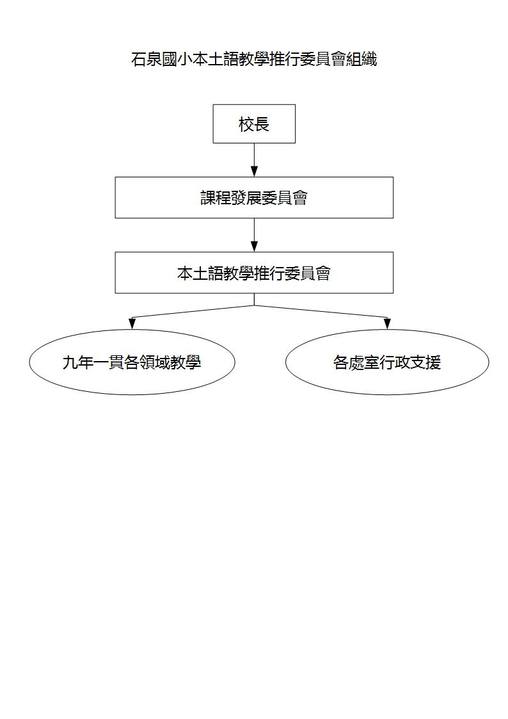
澎湖縣馬公市石泉國民小學本土語言教學推行委員會
職稱 | 原職務 | 姓名 | 工作執掌
主任委員 | 校長 | 蘇美仁 | 綜理本土語言教學推行工作事宜
總幹事 | 教務主任 | 陳裕強 | 編擬本土語言教學活動計畫
副總幹事 | 教學組長 | 陳雅莉 | 推行本土語言教學各項活動
組員 | 註冊兼設備組長 | 許怡潔 | 協助充實圖書教材  協助推行本土語言教學各項活動
組員 | 總務主任 | 許水田 | 協助推行本土語言教學各項活動
組員 | 學務主任 | 葉明發 | 協助推行本土語言教學各項活動
組員 | 資訊教師 | 洪進益 | 協助推行本土語言教學各項活動
組員 | 閩南語  教師 | 佘秀玲  陳雅莉 | 進行閩南語教學各項活動
組員 | 各班導師 |  | 協助推行閩南語教學各項活動

石泉國小母語日活動
時間 | 活動內容
學生朝會 | 融入閩南語相關教學發表活動
第一節至第四節 | 閩南語融入各領域教學
第五節至第七節 | 閩南語融入各領域教學
各節下課時間 | 全校儘量以閩南語交談。

澎湖縣石泉國民小學108學年實施本土語言教育之基本資料
  - 全校班級數
年級 | 班級數 | 開設本土語言課程班數 | 學生人數 | 選修本土語言課程人數
一年級 | 3 | 3 | 58 | 58
二年級 | 3 | 3 | 61 | 61
三年級 | 2 | 2 | 35 | 35
四年級 | 2 | 2 | 40 | 40
五年級 | 2 | 2 | 45 | 45
六年級 | 2 | 2 | 35 | 35
合計 | 14 | 14 | 274 | 274
  - 教師人數
類別 | 教師人數（人）
正式編制內教師人數 | 23
代理代課教師人數 | 1
通過本土語言認證教師人數 | 中級 | 中高級 | 高級以上
通過本土語言認證教師人數 | 2 | 2 | 0
  - 授課現況
全校本土語言總授課節數 | 支援教師授課節數 | 現職教師授課節數 | 現職授課教師通過中高級認證授課節數
14 | 0 | 14 | 14
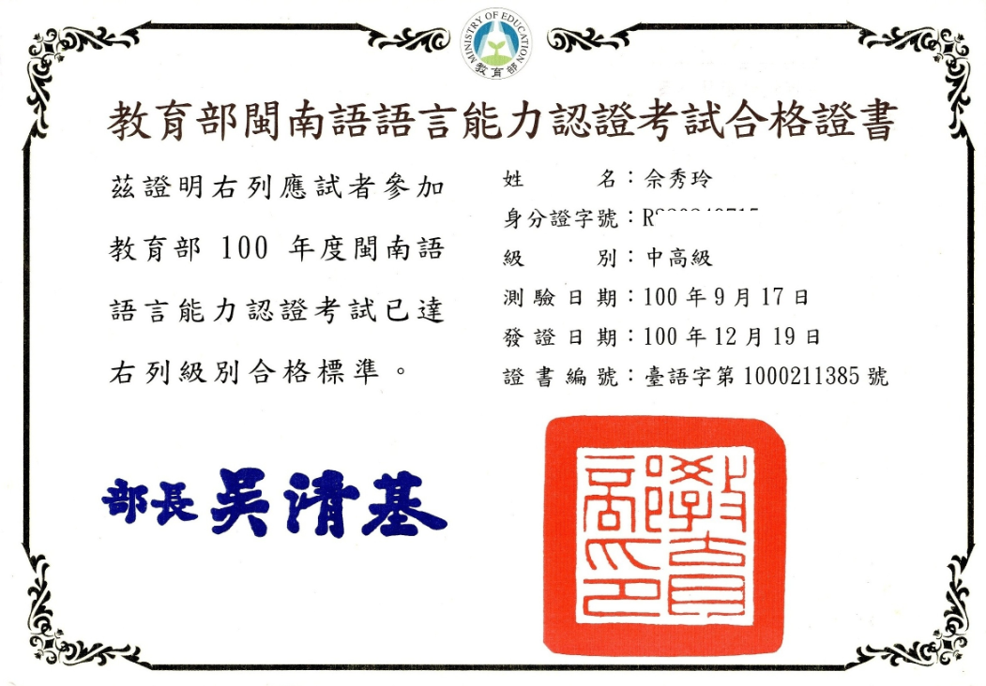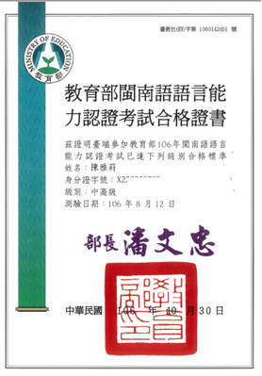
澎湖縣馬公市石泉國小108學年度課表
節次 | 時間 | 一 | 二 | 三 | 四 | 五
 | 08:00~08:30 | 朝會、導師時間、晨光活動
1 | 08:40~09:20
2 | 09:30~10:10 |  | 一孝 |  | 二忠 | 五忠
3 | 10:30~11:10 |  | 一仁 |  | 二孝 | 三孝
4 | 11:20~12:00 |  | 一忠 |  | 二仁  五孝 | 三忠
 | 12:00~13:20 | 午餐&午休靜息
5 | 13:30~14:10 |  | 四忠 |  |  | 六忠
6 | 14:20~15:00 |  | 四孝 |  |  | 六孝
7 | 15:10~15:50
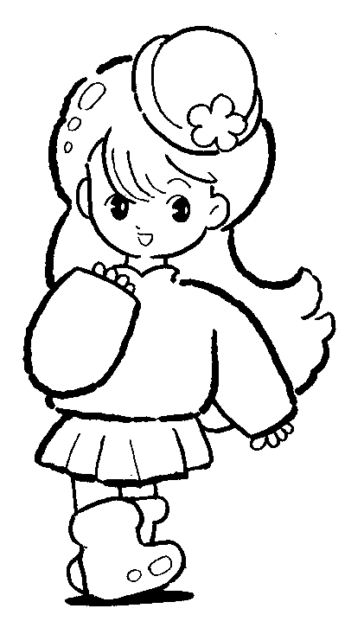
佘秀玲老師:三~六年級 陳雅莉老師:一~二年級

